Размещение участников соревнований по Художественной гимнастике «Кубок сестёр Назмутдиновых-2016»
27-30 мая 2016 года
Цена указана за место в номере при размещении в нем дополнительного места (раскладушки)
категория номера | Фото номера | проживание без питания | проживание с завтраком | Комментарии по номерам
место в одноместном стандарте (по 2 человека в номере) | 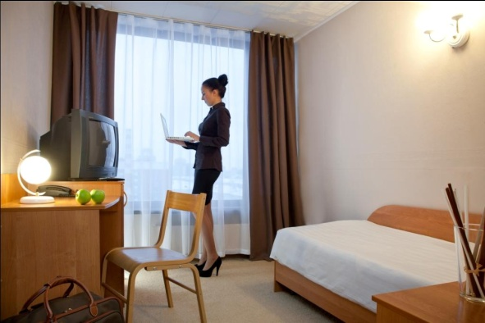 | 950 | 1150 | Номера находятся на 5 и 9 этажах, номера с косметическим ремонтом. В номере сан.узел, душ, телефон, телевизор, холодильник. В номер ставится раскладушка. Размещение по 2 человека
место в 2м стандарте (по 3 человека в номере) | 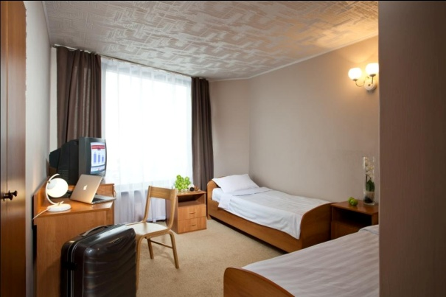 | 800 | 1000 | Номера находятся на 5 и 9 этажах, номера с косметическим ремонтом. В номере сан.узел, душ, телефон, телевизор, холодильник. В номер ставится раскладушка. Размещение по 3 человека.

